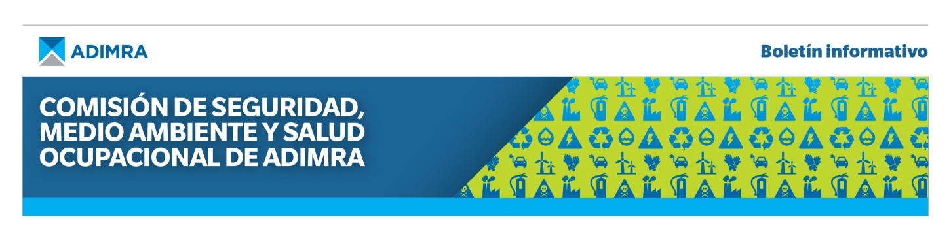
Boletín Informativo Nº 6 – Julio 2015

NOTICIAS DESTACADAS

6to. Encuentro sobre Estrategias Ambientales - CEMA
El pasado 2 de julio se realizó el 6º Encuentro sobre Estrategias Ambientales “20 años de actividad trabajando por la preservación del ambiente y la mejora de la calidad de vida”, evento organizado por la Cámara Empresaria de Medio Ambiente.
El encuentro, que contó con la presencia de profesionales, empresarios, políticos y público afín a la temática ambiental, fue protagonista de la presentación de un documento elaborado por miembros de la CEMA llamado: “Propuestas de Políticas Ambientales para la Argentina que viene” y también, la presentación de un trabajo de investigación desarrollado por la Fundación CENIT: “Enverdeciendo las Pymes – El impacto en la competitividad y el empleo de las Pymes en la Ciudad de Buenos Aires y AMBA”.
Ponemos a disposición un resumen del evento, así como los links de acceso a los documentos completos.

Descargar archivo ingresando aquí

NOVEDADES LEGALES

Resolución Nº 32/2015 - SE.DRO.NAR
BO. 10/07/2015
Resumen: Establece que para la reinscripción ante el Registro Nacional de Precursores Químicos será requisito obligatorio la presentación de la habilitación municipal actualizada.

Texto completo ingresando en
http://www.infoleg.gob.ar/infolegInternet/anexos/245000-249999/249053/norma.htm

Resolución Nº 357/2015 - SECRETARÍA DE LA PEQUEÑA Y MEDIANA EMPRESA Y DESARROLLO REGIONAL
Resumen: serán consideradas Micro, Pequeñas y Medianas Empresas aquellas cuyas ventas totales anuales expresadas en PESOS ($) no superen los valores establecidos en la presente resolución.

Texto completo ingresando en
http://www.infoleg.gob.ar/infolegInternet/anexos/245000-249999/248732/norma.htm

Ley Nº 14710/2015 – PROVINCIA DE BUENOS AIRES
Resumen: Crea el Comité de Cuenca del Río Luján (COMILU) que constituye un ente autárquico con capacidad jurídica para actuar en el ámbito del derecho público y privado (Estatuto- preservación del recurso hídrico- Consejo consultivo- Expropiación inmuebles-obras).

Texto completo ingresando en
http://www.gob.gba.gov.ar/intranet/digesto/PDF/l14710.pdf

Ley Nº 8.761/2015 – PROVINCIA DE TUCUMÁN
Resumen: El objeto de la presente ley es promover conductas de responsabilidad social y ambiental, en el diseño y materialización de las políticas y acciones de los sujetos, garantizando a la sociedad el acceso a la información respecto de los resultados obtenidos por su actuar responsable. Para ella se fija el marco jurídico del Balance de Responsabilidad Social y Ambiental (BRSA).

Texto completo ingresando
http://www.infojus.gob.ar/8761-local-tucuman-ley-responsabilidad-social-ambiental-lpt0008761-2014-11-28/123456789-0abc-defg-167-8000tvorpyel

HERRAMIENTAS PARA LA GESTIÓN

Cartelería de seguridad y salud ocupacional
Continuamos compartiendo algunos afiches que pueden ser usados para concientizar sobre problemáticas y buenas prácticas de seguridad y salud ocupacional en los ambientes de trabajo, en cumplimiento con el Artículo 209 sobre Capacitación, del Decreto 351/79.

Descargar imágenes ingresando AQUI y AQUÍ

CALENDARIO AMBIENTAL, SEGURIDAD Y SALUD OCUPACIONAL

7 de Julio- Día de la Conservación del Suelo
La celebración de este día fue establecido por el Decreto N° 1574 del año 1963, en memoria del Dr. Hugh Hammond Bennet, investigador que trabajó arduamente en la preservación de la integridad del recurso natural suelo.
En Argentina se estima que de las 280.000.000 has que abarca su territorio, 112.000.000 has (40%) están afectadas en algún grado por procesos de degradación, principalmente por erosión.
La Ley Nacional Nº 24.701/81 ratifica la Convención de las Naciones Unidas de Lucha contra la Desertificación.

SITIOS Y PUBLICACIONES RECOMENDADAS

Guía de Buenas Prácticas Ambientales en los Procesos de Mecanizado con arranque de viruta
Esta guía fue desarrollada por la Secretaria de Medio Ambiente del Ministerio de Aguas, Servicios Públicos y Medio Ambiente de Santa Fe, la Asociación de Industriales Metalúrgicos de Rosario, entre otros.
Está dirigida a empresarios, trabajadores, profesionales, formadores y alumnos que desarrollan actividades de operación, preparación y programación de máquinas herramientas para operaciones de mecanizado, tradicionales y automatizadas. Pretende sensibilizar sobre los daños que se pueden generar a la salud de los trabajadores y al medio ambiente; y aportar soluciones mediante el conocimiento de la actividad y la propuesta de prácticas operativas adecuadas.

Texto completo ingresando en
http://www.centrotecnologicojc.org.ar/images/guia.pdf

EVENTOS y ACTIVIDADES

Jornada "Industria y Desarrollo Sustentable en la región de Cuyo"
Futuro Sustentable invita a las XI Jornadas “Argentina Sustentable” a realizarse en la ciudad de Mendoza, el día 13 de Agosto.
El objetivo de esta jornada "Industria y Desarrollo Sustentable en la región de Cuyo" es convocar a funcionarios Nacionales, Provinciales y Municipales así como también a prestigiosos representantes de empresas y servicios ambientales, a fin de reflexionar y motivar a la comunidad a trabajar en modelos de gestión ambientales y sustentables.
Entre los temas de esta jornada técnica se encuentran:

Para informes e inscripción:
http://www.jornadasustentable.com.ar/

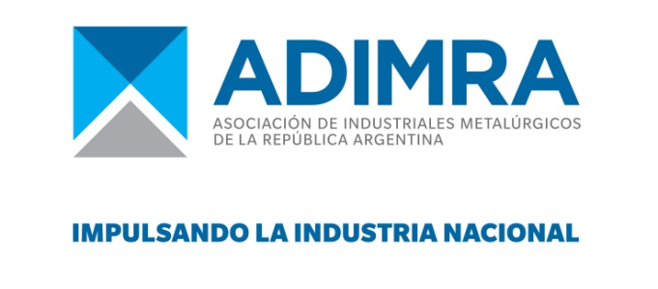
Adolfo Alsina 1609, 2º piso (CABA)
(011) 4371-0055 (Líneas rotativas)
medioambiente@adimra.org.ar
http://www.adimra.org.ar/servicios.do?id=4

